30 Jahre Einheit

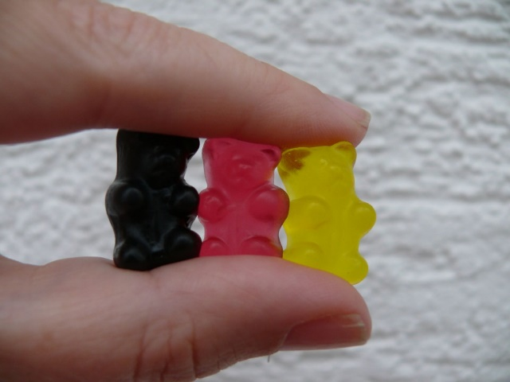
Am kommenden Samstag den 3. Oktober findet in Deutschland zum 30. Mal einer der wichtigsten Nationalfeiertage Deutschlands statt: der Tag der deutschen Einheit. Dieser Tag erinnert an die Wiedervereinigung – den Zusammenschluss von West- und Ostdeutschland – am 3. Oktober 1990. In diesem Frühstücksei lernt ihr mehr über diesen Tag und über die Hintergründe.

Copyright: www.flickr.com/Lynne Hand

1. Auch im Kopf wiedervereinigt?

Nach dem Zweiten Weltkrieg wurde Deutschland in zwei Staaten geteilt: die Bundesrepublik Deutschland (BRD) im Westen und die Deutsche Demokratische Republik (DDR) im Osten.

- Macht einen Mindmap. Was fällt zum Thema DDR ein?

Das Leben in den beiden Staaten BRD und DDR unterschied sich in vielen Dingen voneinander. In der DDR hatte nur eine Partei das Sagen, die SED (die Sozialistische Einheitspartei), die den Bürgern viele strenge Regeln und Verbote auferlegte. Zum Beispiel durften die Menschen nicht frei wählen und gab es keine Pressefreiheit.
Oft wird an dem Tag der Deutschen Einheit nicht nur die Wiedervereinigung gefeiert, sondern auch an eben diese unterschiedlichen Leben erinnert.

In diesem Video fragen Schüler und Schülerinnen Menschen auf der Straße, ob die Idee eines vereinten Deutschlands auch wirklich in den Köpfen der Menschen angekommen ist: https://www.youtube.com/watch?v=as8E4UU16ls&feature=emb_logo&ab_channel=Deutschlandisteins%3Avieles.

Schaut euch das Video an und beantwortet dann die Fragen:

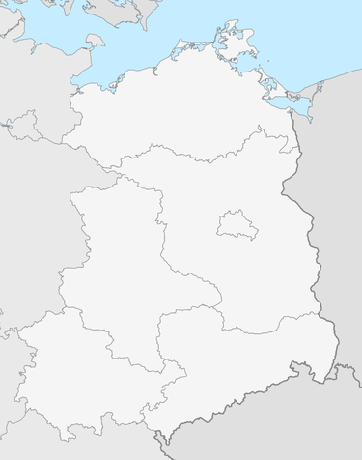
Bei Minute 2:27 spricht der Mann über „Menschen aus den neuen Bundesländern“.
Das sind die 5 Bundesländer, die mit der Wiedervereinigung neu gebildet wurden. Sie werden auch als „Ostdeutschland“ bezeichnet (siehe Abbildung).

- Welche Bundesländer sind das?

- Welche Vorurteile über Menschen aus dem Osten werden im Video genannt? [1:49 bis 2:30]

- Und welche Vorurteile über Menschen aus dem Westen hast du gehört? [2:35]

- Gibt es noch ein geteiltes Deutschland? Die meisten Menschen im Video sagen, dass Deutschland auf dem richtigen Weg ist, aber dass es auch noch viel Teilung gibt. Womit hat das zu tun? [4:17]

- Auch wenn es ‚Deutsche Demokratische Republik‘ hieß, handelte es sich dabei um eine Diktatur. Kennt ihr auch heute noch Diktaturen?

- Unterschiede zwischen Ost und West

- In der Tabelle stehen 10 Begriffe. Darunter stehen Definitionen. Wähle die richtige Definition zu jedem Begriff. Dafür musst du nur den Buchstaben ausfüllen.
Kommunismus | Demokratie | Ost-Berlin | Reise-freiheit | Sowjetunion | Bonn | Berliner Mauer | Kapitalismus | Partei-diktatur | Westmächte

U der Staat, der in der Demokratischen Republik regierte.
S bei dieser Staatsform gibt es mehrere Parteien. Die Bürger dürfen selbst entscheiden, welche Partei sie wählen wollen.
M wurde 1961 gebaut, damit nicht länger so viele Menschen aus Ostberlin fliehen konnten.
T die Möglichkeit, überall hinzufahren, wo man will.
P bei dieser Staatsform gibt es nur eine Partei. Menschen werden gezwungen, diese Partei zu wählen und sind daher unfrei.
A die Hauptstadt West-Deutschlands während der deutschen Teilung.
S in einer solchen Gesellschaft besitzen einige Menschen viel Geld. Die meisten Menschen haben viel weniger Geld.
B in einer solchen Gesellschaft sind alle Menschen gleich. Geld und Waren werden gleichmäßig verteilt.
O die Hauptstadt der Deutschen Demokratischen Republik.
I die westlichen Mächte, die Deutschland im Zweiten Weltkrieg besiegt haben. Sie werden auch Westalliierte genannt und haben alle eine Besatzungszone in der BRD.

- Setze den 2., 4., 6., 8. und 10. Buchstaben nacheinander (= grau gefärbte Felder). Welches Wort kommt raus? Und was ist das?

- Die Einheitswippe: ein Denkmal zum Mitmachen!

Die Einheitswippe: ein begehbares Denkmal aus Glas und Metall, das sich wie eine Wippe bewegt. Sie soll als nationales Denkmal an die deutsche Wiedervereinigung im Jahre 1990 erinnern. Menschen stehen dabei im Mittelpunkt.

https://www.youtube.com/watch?v=JQULfL6Wpm8

Es gab viel Kritik auf die Pläne für dieses Denkmal, auch weil es in Deutschland schon sehr viele Denkmäler, Symbole und Gebäude gibt, die unter anderem an die deutsche Teilung und Einheit erinnern. Es gibt zum Beispiel das Brandenburger Tor und die East Side Gallery.

- Kennt ihr diese Bauwerke? Beschreibt, wie sie aussehen.

- Kennt ihr andere Denkmäler in Deutschland ? Und könnt ihr sagen, woran sie erinnern sollten?

- Wieso, meinst du, hat der Architekt sich für diese Form entschieden?

- Was wisst ihr von der deutschen Wiedervereinigung? Wieso passt die Form des Denkmals dazu?

- Könnt ihr euch auch ein ganz anderes Monument vorstellen, das an die deutsche Wiedervereinigung erinnern soll? Wie würde euer Einheitsmonument aussehen, wenn ihr es entwerfen dürftet?

- Zusatzfrage:

- Kennst du noch andere geteilte Staaten?

